Inspector是可以锁定的。

GameObject.Intantiate是初始化prafbs的，参数是（被初始化的prafabs,position,rotation）

Quaternion.identity :这种四元数对应于“不旋转”——物体与世界或父轴完全一致。

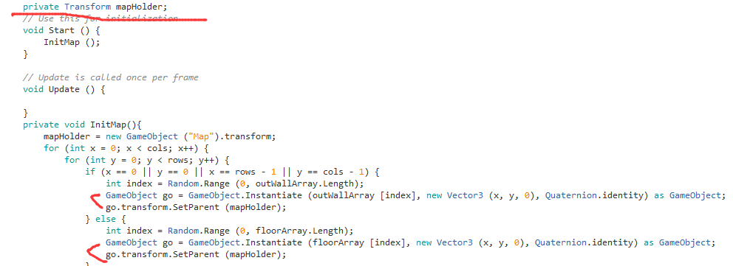

这是让prefabs生成在一个父亲下面，方便看，注意这个父亲是transform

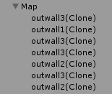

Array.RemoveAt(index);删掉数组中这个索引的元素

给脚本的public变量赋值，是把prefab拖进去，不是其他的

2D画面，左下角是（0，0）坐标点

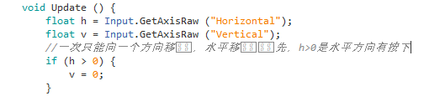

一次只能向一个方向移动，水平方向移动优先，h>0是水平方向有按键按下的意思

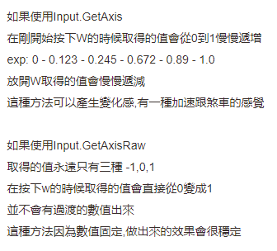

碰撞检测前先要把自身的boxcollider2D禁用掉，检测完之后再打开。



注意有2D！！！！！！！！！！！！